用户端

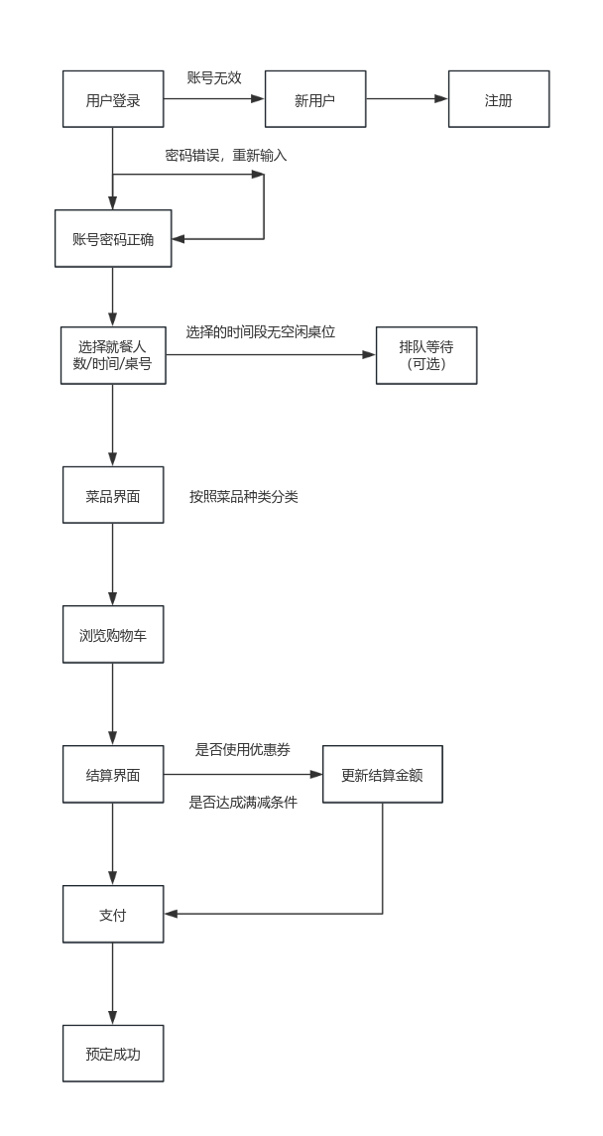

酒店餐饮管理人员界面

（账号应该有身份这一属性，根据不同身份显示不同的界面）

